République Islamique de Mauritanie

Honneur- Fraternité – Justice

M.A.F.E.C.


Ce manuel est élaboré par la Mutuelle des Associations Féminines D’Epargne et de Crédit (M.AFEC) avec l’appui généreux de l’USAID. Ce manuel répond à des besoins de sensibilisation et de formation identifiés auprès des membres.
L’intérêt accordé par les femmes aux services et produits financiers de proximité a suscité la production d’un manuel de promotion de la microfinance. Au-delà du contexte spécifique des femmes en tant que groupe cible et celui de la Mauritanie comme zone d’intervention, le contenu pourra être adapté pour les autres catégories et les autres réalités nationales.

Le contenu provient de l’observation quotidienne des membres de la Mutuelle. Il constitue à ce titre la contribution de tous les membres au développement des activités de la Mutuelle.

Les scènes et les textes ont été conçus par Mme SOKHNA LY BA Présidente de la M.AFEC avec l’assistance technique de Molly Lipscomb volontaire du Corps de la Paix qui a assuré le montage.

Les illustrations ont été faites par Monsieur Ousmane Sow dessinateur qui a supervisé les travaux d’impression.

La traduction en englais a été réalisé par Vivian Castro, Volontaire du Corps de la Paix.

This manual has been created by M.AFEC, Mutuelle des Associations Feminines D’Epargne et de Credit(Women’s Savings and Credit Association Mutual), with the generous support of USAID. This manual responds to educational and training needs identified by members.
Women’s interest of financial products and services led to the production of a manual promoting microfinance. Beyond the specific context and target group of Mauritanian women, the manual’s contents may be adapted to other target groups and their national and cultural realities.
The contents originated from members’ daily observations. All members involved in the organization’s development activities contributed to the creation of this manual.
The format and text were conceptualized by Mrs. Sokhna Ly Ba, President of M.AFEC, in collaboration with Peace Corps Volunteer, Molly Lipscomb, who lent her technical assistance and supervised production.
The illustrations are the work of Mr. Ousmane Sow, an artist whom also supervised the printing of the art work.

Translated into English by Peace Corps Volunteer, Vivian Castro.

Pour toutes suggestions et recommandations s’adresser à :

PLEASE ADDRESS ALL SUGGESTIONS AND RECOMMENDATIONS TO
Mutuelle des Associations Féminines d’Epargne et de Crédit
BP. 3458 – Nouakchott – Mauritanie
Tél : 222 529 06 80 / 222 525 64 47
FAX : 222 525 64
E-mail : sokhnaly@yahoo.com

N.B : La reproduction intégrale ou partielle de ce manuel à des fins commerciales est interdite.
Toutefois, l’utilisation à des fins pédagogiques est autorisée

NOTE: Reproduction of all or part of this manual for commercial gain is prohibited. All educational purposes are pre-approved.

LA PAUVRETE EST NOTRE ENNEMI PRINCIPAL
POVERTY IS OUR MAIN ENEMY
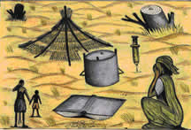
Une marmite renversée ne nourrit pas : symbole du déficit d’accès à l’alimentation.
Un livre renversé ne donne pas son contenu : symbole du déficit d’accès à l’éducation.
Une seringue renversée ne soigne pas les malades : symbole du déficit d’accès à la santé.
Un toit par terre ne protège pas contre les intempéries : symbole du déficit d’accès à l’habitat.
Un corps nu ne protège pas contre la chaleur, le froid et le vent : symbole du déficit d’accès à l’habillement.
Un environnement dégradé ne favorise pas une vie saine : symbole du déficit d’accès aux ressources naturelles.
La pauvreté est un mal qui doit être combattu par tous et par tous les moyens.
Les femmes peuvent contribuer à cette lutte.
La microfinance peut être un instrument privilégié.

An upside-down pot does not nourish: it is a symbol of a lack of nutrition.
An upside-down book does not share its contents: it is a symbol of a lack of education.
An upside-down syringe does not heal the sick: it is a symbol of a lack of health care.
A fallen roof does not protect against bad weather: it is a symbol of a lack of housing.
A naked body does not protect against the heat, the cold nor the wind: it is a symbol of a lack of clothing.
A deteriorated environment does not favor a healthy life: it is a symbol of a lack of natural resources.
By all means, poverty is an evil that everyone must combat for the good of all.
Women can contribute to this struggle.
Microfinance can be a useful tool.

DONC VOUS AUSSI VOUS POUVEZ PARTICIPER A LA LUTTE
COMMENT ?

HOW CAN YOU PARTICIPATE IN THE STRUGGLE?

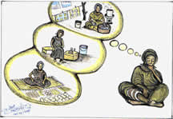

Vous pouvez exploiter vos capacités productives par la promotion en développant des activités génératrices de revenus

Entre autres, vous pouvez :
- Vendre les légumes et les condiments
- Faire la teinture
- Préparer et commercialiser les boissons

You can use your productive capabilities to develop income generating activities.
For example, you can:

- Sell vegetables and condiments
-Dye cloth
-Prepare and sell beverages

UN FONDS COMMUN PEUT ETRE UNE SOLUTION

A COMMUNAL FUND MAY BE THE SOLUTION

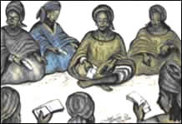

Pour cela, vous devez vous organiser pour unir vos efforts.
Collectez des ressources auprès des femmes de votre communauté
Utilisez les formes traditionnelles de collecte comme la tontine.
Simplifiez les procédures de collecte et rendez les transparentes
Fixez des montants adaptés aux possibilités de vos membres

You must organize yourselves and unite your efforts.
Collect resources from the women of your community.
Use traditional forms of money collection, such as the ‘tontine’, or revolving loan.
Simplify the collection procedures and make them fool-proof.
Set loan amounts that are realistic for the women to pay-back.
UNE CONTRIBUTION REGULIERE EST NECESSAIRE

A REGULAR CONTRIBUTION IS NECESSARY

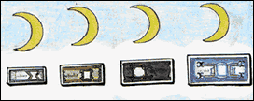

Fixez des montants adaptés aux possibilités de vos membres

Assurez la régularité des versements de vos membres en fixant leur périodicité (jour, semaine, mois par exemple)

Impliquez une discipline financière à vos membres en favorisant leur adhésion réelle à cette discipline

Set realistic sums that have been adapted to the women’s ability to contribute on a regular basis.
To assure timeliness, fix the frequency (daily, weekly, monthly, etc…) of mandatory contributions.
Incorporate financial discipline and expect members to follow the rules.
DISTRIBUEZ DES CREDITS A VOS MEMBRES QUI EN FONT LA DEMANDE

GIVE CREDIT TO YOUR MEMBERS

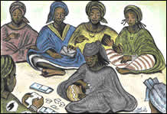

Privilégiez le financement des activités génératrices de revenus.
Mais donnez aussi des crédits sociaux pour vos membres qui en ont réellement besoin.
Utilisez des procédures d’accès au crédit simples et transparentes comme le tirage au sort lorsque l’argent disponible ne couvre pas tous les besoins exprimés par les membres.
Favorisez les procédures d’octroi direct en présence des membres afin de réduire les abus et des inégalités dans l’accès au crédit d’une part et, de prévenir les défaillances et complicités inter-personnelles d’autre part.
Faites jouer les symboles et expressions populaires d’intégrité et de bonne conduite.

Give priority to income-generating activities.
But also give social loans for those members who are in dire need.
Use simple and fool-proof procedures for access to credit (like drawing names out of a hat); in the beginning there will not be enough money available to give everybody a loan at once.
Favor direct deposit of dues in the presence of members to prevent inter-personal conflict and to minimize inequalities and foul-play of credit access.
Encourage the use of symbols and popular expressions of integrity and good conduct.

LE CREDIT N’EST PAS UN DON C’EST UNE DETTE

CREDIT IS NOT A DONATION, IT’S A DEBT



Sensibilisez les bénéficiaires sur leurs responsabilités financières et la charge morale découlant des engagements pris en vers les membres.
Représentez la charge morale de l’argent comme un poids à supporter.
Suivez les femmes bénéficiaires des prêts
Présentez ou faites le récit d’une bonne et d’une mauvaise utilisation du prêt s’appuyant sur les expériences les plus courantes.

Educate loan recipients on their financial and moral responsibilities to the group.
Communicate that the moral responsibility of money is a weight to carry.
Follow-up with loan recipients.
Use real-life examples to compare and contrast a good and a bad example of loan uses.

INFORMEZ LES BENEFICIAIRES SUR LES CONDITIONS DU CREDIT

INFORM BOROWERS OF THE RULES OF CREDIT



Fixez le taux d’intérêt en valeur absolue pour que les membres puissent bien comprendre.

Communiquez clairement la durée du prêt aux bénéficiaires.

Utilisez les symboles simples à retenir par exemple les croissants pour représenter les mois

Charge a fixed interest rate.
Clearly communicate the duration of the loan.
Use simple, easy-to-remember symbols, such as crescent moons to represent the months.
LE PRET DOIT ETRE INVESTI DANS UNE ACTIVITE PRODUCTIVE

THE LOAN SHOULD BE INVESTED IN AN INCOME-GENERATING ACTIVITY

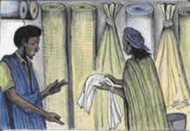

Utilisez votre prêt pour l’achat des matières premières pour réaliser vos activités de teinturière en achetant des tissus par exemple si vous êtes une teinturière.

Use your loan to buy raw materials. For example, if you dye cloth, use your loan to buy cloth.
VOTRE PARTICIPATION EST NECESSAIRE DANS LA REALISATION DE VOTRE ACTIVITE

YOUR HARDWORK IS ESSENTIAL TO THE SUCCESS OF YOUR ACTIVITY

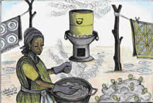

Réussissez votre activité, en vous investissant et en investissant votre argent.

Make your economic activity successful, by investing of yourself and by investing your money.
UNE ACTIVITE REALISEE DOIT ETRE EVALUEE

ACTIVITES MUST BE EVALUATED

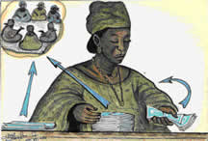

En évaluant votre activité vous devez :

- Calculer le coût de revient
- Calculer les revenus issus de votre activité
- Vérifier la rentabilité de votre activité
- Dégager le montant du capital investi pour rembourser le principal
- Dégager le montant des intérêts correspondant à la location de l’argent
- Conserver pour vous le bénéfice tiré de votre activité pour rémunérer vos efforts

When evaluating your activity, you should:
Calculate costs
Calculate your revenues
Verify the profitability of your activity
Subtract the amount of money invested and set aside the amount to be reimbursed.
Subtract the amount of corresponding interests owed.
Reward yourself for your hard work by keeping the profits.
LE REMBOURSEMENT D’UN PRET EST UN EVENEMENT IMPORTANT

CELEBRATE LOAN REIMBURSEMENTS

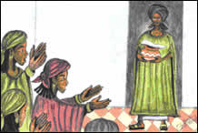

Affrontez l’assemblée en toute confiance et recevez les compliments mérités de la part des autres membres qui vous ont fait confiance en vous accordant les ressources communes.

Leurs gestes et leurs expressions vous encouragent

Face the group of members with confidence and accept well-deserved compliments from other members who believed in you and shared their common resources with you.
Their actions and expressions will continue to encourage you.

LA REALISATION DE CHAQUE ACTIVITE VOUS ENSEIGNE

THE CARRYING OUT OF EACH ACTIVITY IS A LEARNING EXPERIENCE

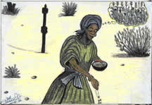

Leçon principale à retenir :

Le crédit est pour le bénéficiaire comme une semence.

Bien conservé et utilisé pour les activités prévues, le crédit peut être productif. Le cas de la teinturière illustre bien cette situation.

The main lesson to remember:
Credit is like a seed to the beneficiary.
Credit can be productive when well kept and well spent. The situation with the cloth dyer is a good example.

LE CREDIT NE DOIT PAS ETRE THESAURISE

CREDIT SHOULD NOT BE HOARDED

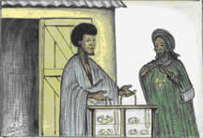

Le crédit utilisé pour l’achat de bijou satisfait le besoin de la bénéficiaire mais n’est pas productif

Credit used to buy a ring may satisfy the borrower’s need, but it is not economically productive.

LE CREDIT DOIT ETRE BIEN UTILISE

CREDIT SHOULD NOT BE ABUSED

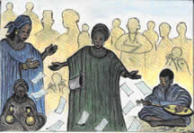

Les cérémonies familiales sont des sources de dépenses.

Ne distribuez pas abusivement le crédit qui vous est alloué.
dans les manifestations festives

Family ceremonies are an expens.
Do not carelessly distribute your allocated loan during festivities.

LE REMBOURSEMENT D’UN PRET EST UN EVENEMENT IMPORTANT

CONSEQUENCES OF DELINQUENCY

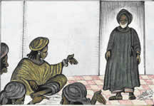

Après avoir mal utilisé votre prêt, vous vous exposez au verdict populaire.

Les grimaces et les gestes de mécontentement des autres membres vous
rendent vulnérable et vous discréditent.

En simulant une maladie vous vous faites indexé par les membres.

The main lesson to remember:
Credit is like a seed to the beneficiary.
Credit can be productive when well kept and well spent. The situation with the cloth dyer is a good example.
LE CREDIT A SES REGLES QU’IL FAUT RESPECTER

CREDIT HAS RULES THAT MUST BE RESPECTED

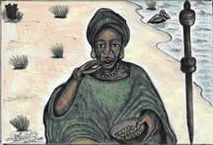

Leçon à tirer

Une semence consommée avant d’être semée ne peut procurer à la cultivatrice une bonne récolte

Lesson to remember:
A seed consumed before being planted cannot give its cultivator a good crop.

L’ORGANISATION DE NOS ACTIVITES : UN ARBRE AVEC TOUTES SES COMPOSANTES

THE ORGANIZATION OF OUR ACTIVITIES:
A TREE AND ITS COMPONENTS

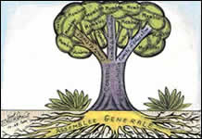

L’organisation des activités requiert une répartition des responsabilités permettant de donner des droits et fixer les obligations des principaux acteurs.
La structure organique de l’arbre illustre bien notre organisation.
L’Assemblée Générale composée de tous les membres constituent les racines
Le Conseil d’Administration est le tronc qui relie les racines avec le reste
Les comités essentiels sont des branches principales qui supportent le reste
Les membres s’identifient aux feuilles dont la présence est essentielle.

The organization of activities requires dividing responsibilities, giving certain rights and fixing obligations of key officers.
The organic structure of the tree is a good illustration of our organizational structure.
The General Assembly, composed of all members, are like the tree’s roots.
The Board of Directors is like the trunk which connects the roots with the rest of the tree.
The essential committees are like the main branches that support the rest of the tree.
The members, whose presence is essential, are like the leaves.

L’ASSEMBLEE GENERALE EST LE FONDEMENT DE NOTRE ORGANISATION : COMPOSITION ET ROLES

THE GENERAL ASSEMBLY IS THE FOUNDATION OF OUR ORGANIZATION:
COMPOSITION AND ROLES

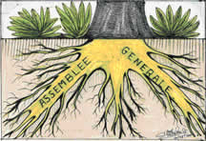

L’assemblée générale

Elle constitue l’organe suprême de décision. A ce titre, elle discute et approuve les grandes orientations. Elle fixe les différentes activités et contrôle leur réalisation.

Il existe trois types d’assemblées générales :
- L’Assemblée Générale Constitutive, elle se tient une seule fois lors de la création
- L’Assemblée Générale Ordinaire, elle se tient une fois au moins par an
- L’Assemblée Générale Extraordinaire, elle se tient lorsque des problèmes graves menacent ou sont susceptibles de menacer l’existence de vos opérations.

The general assembly is the supreme decision-maker. The general assembly discusses and approves big directives. It votes on different activities and supervises their carrying-out.
There are 3 types of General Assembly Sessions:
The Initial General Assembly, which is held only once, at the moment of the organization’s creation.
The Ordinary General Assembly, which is held at least once a year.
The Extraordinary General Assembly, which is held whenever problems arise or problems that threaten operations are foreseen.

LE CONSEIL D’ADMINISTRATION : COMPOSITION ET ROLES

THE BOARD OF DIRECTORS: COMPOSITION AND ROLES



Le Conseil d’Administration assure le bon fonctionnement de vos activités. Sous le contrôle de l’Assemblée Générale, le Conseil d’Administration assure toutes les fonctions d’administration et de gestion nécessaires au fonctionnement de vos activités.

Il est composé d’un nombre limité de membres élus par l’Assemblée Générale.

Le statut de membre du Conseil d’Administration confère une responsabilité réelle vis-à-vis des autres membres.

Les membres du Conseil d’Administration ne sont rémunérés.

Le Conseil d’Administration assure les relations entre les membres et l’Assemblée Générale.

Il assure l’exécution des décisions prises par l’Assemblée Générale et rend compte de tous les événements affectant les activités.

The Board of Directors ensures the smooth functioning of activities. Under the control of the General Assembly, the Board of Directors ensures that all necessary administrative functions and management are performed.
It is composed of a limited number of members elected by the General Assembly.
The status of a Board of Directors’ member gives her real responsibilities in the face of others.
Board of Directors’ members will not be monetarily compensated.
The Board of Directors ensures good communication between the Board and the General Assembly.
The Board of Directors ensures the execution of the General Assembly ‘s decisions and takes into account all events that may affect activities.
LES COMITES DE FONCTIONNEMENT DE NOTRE ORGANISATION : COMPOSITION ET ROLES

OUR ORGANISATION’S COMMITTEES:
COMPOSITION AND ROLES

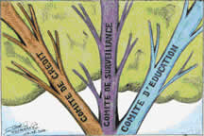

Les différents comités assurent des fonctions spécifiques qui sont déterminées par l’Assemblée Générale. Pour les activités d’épargne et de crédit, trois principaux comités sont nécessaires.

Le Comité de Surveillance :
Il contrôle toutes les opérations effectuées ;
Il doit s’assurer de leur conformité avec la législation en vigueur et avec les décisions de l’Assemblée Générale d’autre part ;
Le comité de surveillance est l’organe de contrôle interne.
Le Comité de Crédit :
Il examine et autorise l’octroi des crédits ;
Il assure le suivi et l’encadrement des prêts ;
Le Comité de Crédit est l’organe exécutif de la politique de crédit
Le Comité d’éducation :
Il assure l’éducation des membres ;
Il facilite l’intégration des nouveaux
Le Comité d’éducation est l’organe de promotion et de sensibilisation.
D’autres comités peuvent être constitués en cas de besoin

The General Assembly determines the specific function of each committee. For savings and credit activities, three committees are essential.
The Surveillance Committee:

It controls all operations executed.
It ensures that operations conform to the General Assembly’s legislation and decisions.
The Surveillance Committee povides internal control.

The Credit Committee:

It examines and authorizes the granting of loans;
It ensures the follow-up and regulation of loans;
The Credit Committee oversees and ensures that policies and regulations are followed.

The Education Committee:

It ensures the training of members and the sharing of knowledge;
It facilitates the integration of new members
The Education Committee provides promotion and educational awareness.
Other committees may be formed if needed.
LES MEMBRES : LES ACTEURS ESSENTIELS DE NOTRE ORGANISATION

MEMBERS:
OUR ORGANIZATION’S ESSENTIAL ACTORS

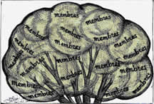

L’organisation vit par et pour les membres.

Les membres assurent la viabilité de l’organisation. Leur participation et leur implication donnent l’image de l’organisation.

Les membres garantissent le fonctionnement efficace de l’organisation. Leur place est essentielle dans la vie de l’organisation.

Les membres se trouvent à la base et au sommet de l’organisation

The organization exists for all and by all members.
Members ensure the viability of the organization.
Their participation and their involvement comprise the organization’s image.
Members guarantee efficient organizational operations. Their role is essential to the life of the organization.
Members are the foundation and the summit of the organization.

RULES ARE ESSENTIAL.
THEY HELP AVOID

INTERNAL PROBLEMS (Managerial and Directorial) and EXTERNAL PROBLEMS(from the Ministry and other supervisors) by setting rules and responsibilities as well as penalties if rules are broken.

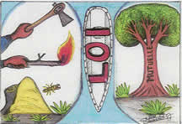

La loi est un bouclier contre les ennemis de la Mutuelle. La hache, le feu et les rongeurs sont neutralisés par ce protecteur efficace. Bien conçue et correctement appliquée, la loi constitue un outil de promotion de la Mutuelle

A ce titre, elle protège les activités de la Mutuelle contre :

- les abus des dirigeants en définissant leur champ de compétences
- les défaillances des membres en fixant leurs droits et leurs obligations
- la délinquance des gestionnaires en déterminant leurs responsabilités administratives et financières.

La reconnaissance juridique assure la légalité des activités.

The law is a shield against the organization’s enemies. The axe, the fire and the rodents are neutralized by this effective protection. When well conceived and correctly applied, the law is a tool for the advancement of the Association.

EVITER SURTOUT DE GARDER L’ARGENT SANS SECURITE

YOUR MONEY IS PRECIOUS, YOU MUST STORE IT WELL

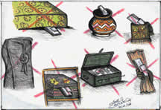

Evitez de conserver vos économies chez vous sous ces formes :
Sous un matelas
Dans un canari
Dans une valise
Sous les plis des habits
Au bout de vos vêtements
Dans un mouchoir
Dans une bourse ordinaire
La sécurité de l’argent doit être votre priorité.

Avoid the following places to hide money in your home:
Under a mattress
Inside an urn
Inside a suitcase
In the crease of a clothing item
In the pocket of a clothing item
Inside a handkerchief
Inside an ordinary purse
Make your money’s security your priority.

VOS ECONOMIES SONT PRECIEUSES IL FAUT BIEN LES GARDER

AVOID KEEPING YOUR MONEY IN UNSAFE PLACES

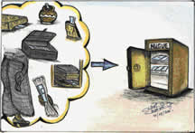

Sécurisez votre argent pour :

- protéger vos économies

- crédibiliser vos opérations

- vous protéger contre les agressions externes

Utilisez un coffre ou confiez votre argent à une institution habilitée à recevoir des fonds (mutuelles, banques, bureaux de poste).

Reasons to secure your money well:
-to protect your financial situation
-to give credibility to your operations
-to protect yourself against outside delinquents
Use a safe box or entrust your money to an institution that is capable of receiving funds(microfinance institutions, banks, the post office).
POUR COMBATTRE L’USURIER, UNISSEZ VOS EFFORTS ET RESPECTEZ VOS ENGAGEMENTS MUTUELS

ACCESS TO CREDIT CAN BE DIFFICULT
BUT EASY IF WE GET ORGANIZED

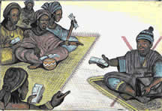

Vous pouvez vous passer des services prohibitifs de l’usurier et protéger nos ressources.

Pas de place pour l’usurier si nous nous organisons.

By uniting our efforts, we can avoid loan-sharks’ expensive fees while protecting and maximizing our resources.
The loan-shark will be warded off.

DES ACTIVITES COMMUNES ET DES INTERETS COMMUNS PAR LES MEMBRES ET POUR LES MEMBRES

SHARED ACTIVITIES AND INTERESTSBY AND FOR MEMBERS

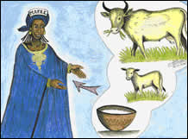

Assurer aux membres des produits et des services identiques aux avantages procurés aux éleveurs/bergers.

Etre des propriétaires/clients qui contrôlent les activités et qui bénéficient directement des avantages sans intermédiaire.

Comme pour les éleveurs qui disposent de la vache, des veaux et du lait, nous avons les épargnes, les intérêts sur les prêts et les bénéfices tirés des activités réalisées à partir des prêts.

Ensure members the same quality of products and services that is offered to shepherds and breeders.
Be owners/clients that control your activities and who profit directly without middlemen.
Like breeders who have savings in the form of cows, calves and milk, we have savings accounts, interest on loans and profits from economic activities made possible through loans.

NOTRE BUT : AMELIORER NOS CONDITIONS ET NOTRE NIVEAU DE VIE

GOAL: IMPROVE OUR QUALITY OF LIFE

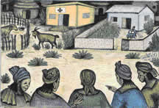

Nos activités devront permettre l’accès à :

- une nourriture suffisante
- une éducation efficace et complète
- des soins de santé
- un logement décent
- un habillement approprié
- des loisirs adéquats
- un environnement sain

Our activities should allow us access to:
- Enough food
- Adequate health care
- Decent housing
- Appropriate clothing
- Adequate leisure time and activities
- A healthy environment

